Rapport de séance n4

Lors de cette séance, je me suis initialement occupée des leds pour le réveil. J’ai donc du souder les 3 morceaux de leds entres eux puis souder deux fils et une résistance aux extrémités des leds pour pouvoir les bancher au circuit arduino.
Enfin j’ai téléchargé la bibliothèque pour installer un programme pour les leds que j’ai ensuite insérer dans mon programme de base.
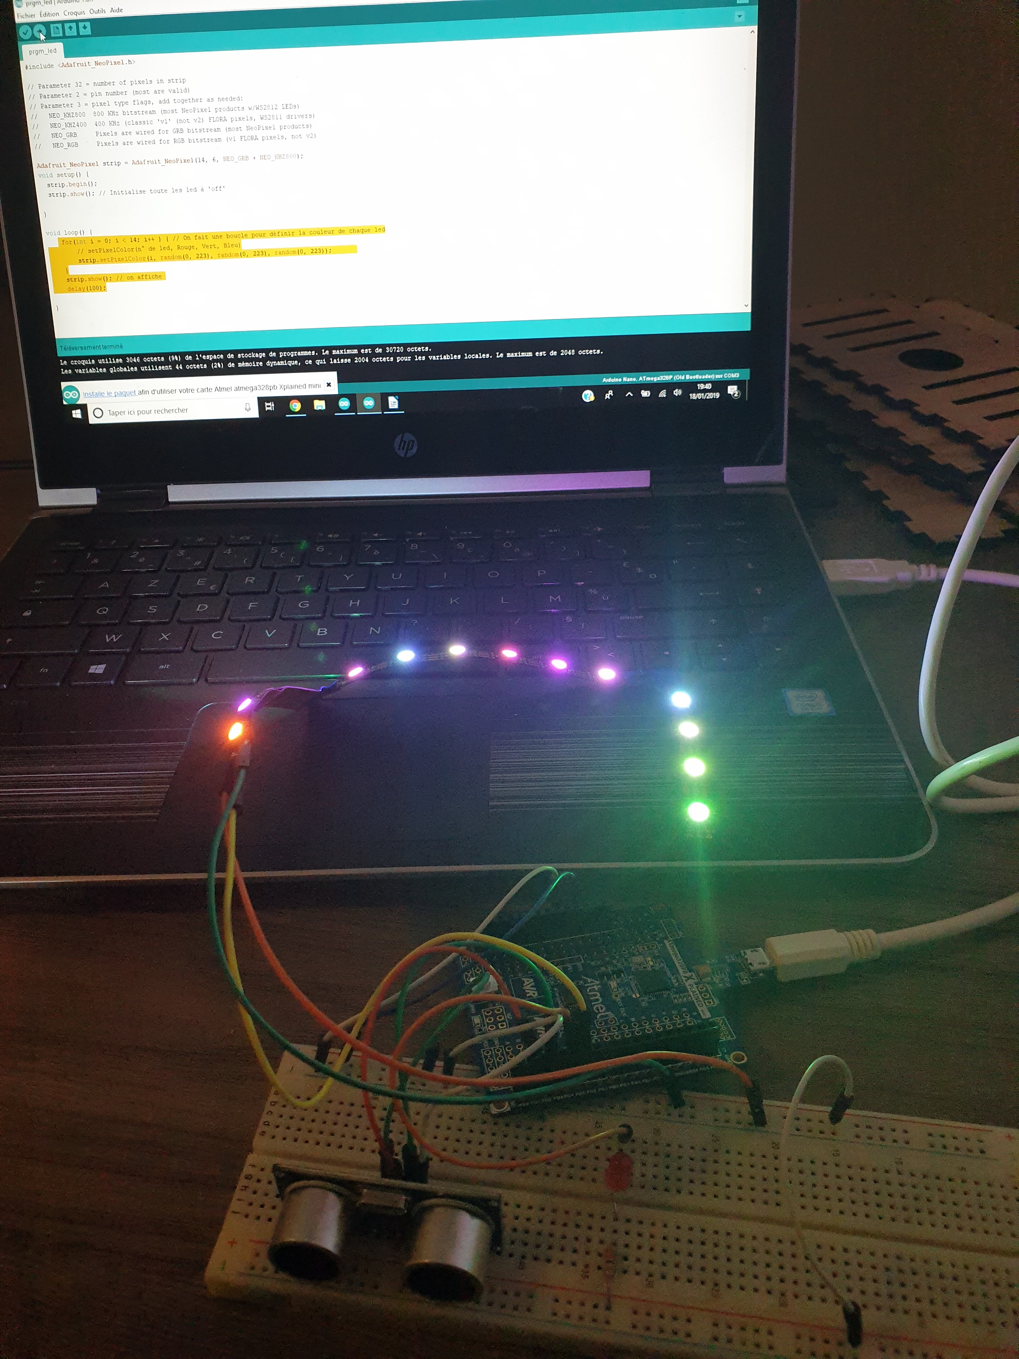

J’ai notamment fait quelques finitions pour la boite du réveil, comme polir le bois


